**Crear un entorno virtual**

Crea un entorno virtual mediante venv

* Ejecutar en su terminal: python -m venv env

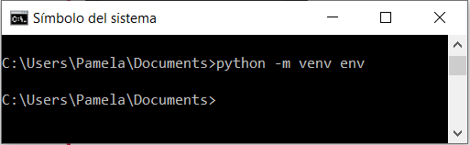

* Ahora **tienes un directorio** (folder) **env** creado en tu terminal.
* Ejecuta el comando para activar el entorno virtual: **env\Scripts\activate**

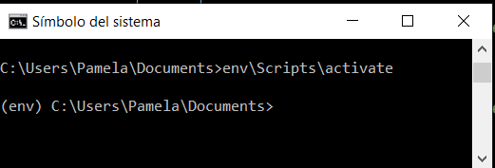

Ahora ves en tu terminal (env). Eso significa que has activado tu entorno virtual y se ha aislado del resto de tu máquina.

**Instalar una biblioteca**

Ahora que estás dentro de tu entorno virtual, puedes instalar una biblioteca y saber que la biblioteca solo existirá en el entorno virtual.

* Ejecuta el comando pip freeze para ver las bibliotecas instaladas en tu entorno:

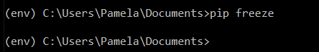

A continuación, veamos cómo cambia la salida de pip freeze cuando se agrega una biblioteca (un paquete).

* Ejecuta el comando pip install para instalar una biblioteca:

pip install python-dateutil

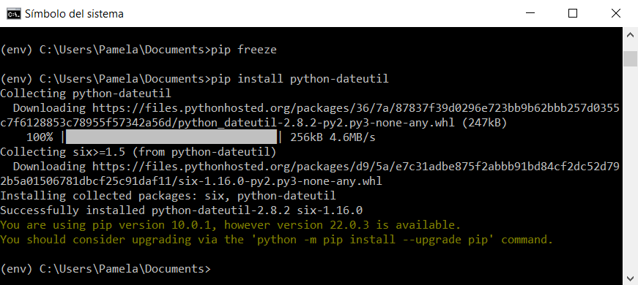

* Un gran mensaje de salida de texto dice que está instalando tu biblioteca, y debe terminar con la siguiente oración: Successfully installed python-dateutil-2.8.2 six-1.16.0
* Vuelve a ejecutar pip freeze para ver cómo ha cambiado tu lista de bibliotecas:

pip freeze

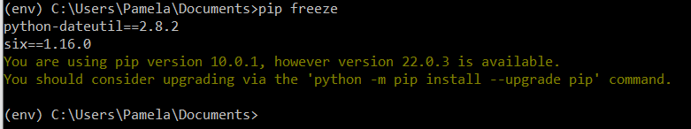

* Ahora deberías ver la siguiente lista:

python-dateutil==2.8.2

six==1.16.0

**Desactivar un entorno virtual**

Hasta ahora, has creado un entorno virtual y le has agregado un paquete. Sin embargo, es posible que estés trabajando en varios proyectos de Python y necesites cambiar entre ellos. Para hacer eso, debes salir (desactivar) tu entorno virtual.

Ejecuta el comando deactivate:

Deactivate

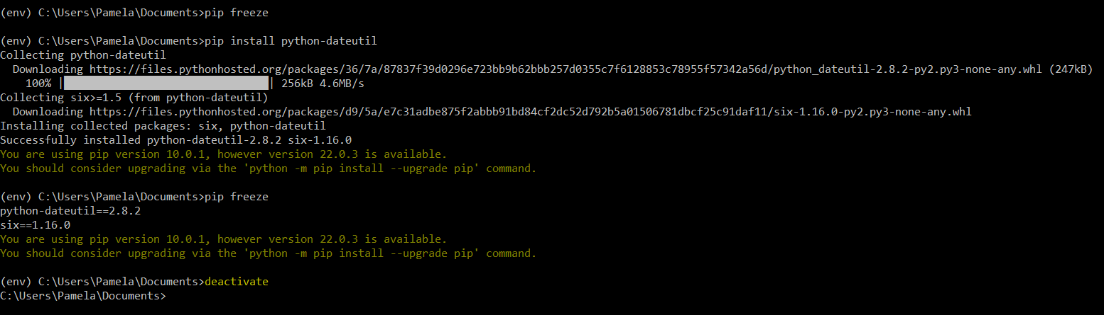

¡Felicidades! Has logrado crear y usar correctamente un entorno virtual.